Interhomeopathy 2010年10月
http://www.interhomeopathy.org/torako-yui-the-miracle-in-japanese-homeopathy

Torako Yui: the miracle in Japanese homeopathy
由井 寅子：日本ホメオパシーの奇跡
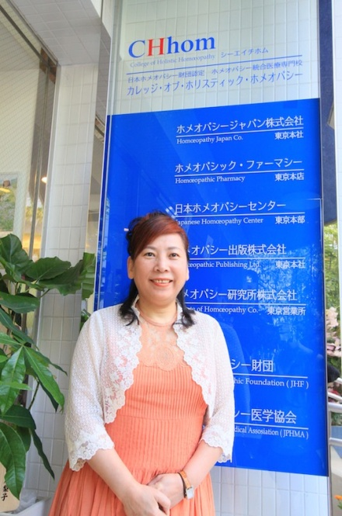As little as fifteen years ago, Homoeopathy was relatively unknown in Japan and the "Far East". In the past ten years, this situation has changed dramatically in Japan. In 2010, there are more than 500 professional homoeopaths working from an estimated 250 clinics throughout the country. It is believed that more than 100,000 Japanese currently use homoeopathic medicines.
This surge in growth was referred to as "The Miracle in Japanese Homoeopathy" at the Inaugural Meeting of the International Council for Homoeopathy (ICH), an organisation founded to facilitate the training of homoeopaths and to spread awareness of the self-medicating possibilities for those suffering from both physical and mental afflictions. This miracle would not have been possible without Torako Yui's input and energy. After completing her post-graduate studies, in 1994, she became the first registered homoeopath with the Homoeopathic Medical Association (HMA). Since then she has devoted her life to introducing homoeopathy across the world.
つい１５年前まで全くといってよいほどホメオパシーが入っていなかった極東の国「日本」において、わずか１０数年間で状況は一変した。今や５００人以上のプロのホメオパスが全国２５０を超えるセンターで活躍し、推定で数十万人がホメオパシーを活用するに至っている。
ＩＣＨの第１回総会では、インナーチャイルドや発達障害といった現代病へのホメオパシーの応用、ホメオパス教育、セルフケア普及など、日本のホメオパシーの近年の発展を称して、「日本ホメオパシーのミラクル」と賞賛されたが、このミラクルは、由井寅子女史の活躍なくしてはあり得ない。彼女は、英国のホメオパシーのカレッジで大学院まで５年間学び、１９９４年に日本人としてはじめての英国ＨＭＡ認定ホメオパスとなり、その後、日本への本格的なホメオパシーの導入をはかったが、彼女は、諸々の苦難を乗り越え、文字通り人生をかけてホメオパシーの普及に尽力してきた。そして今も尽力し続けている。

Encountering Homoeopathy: Torako Yui in her own words
【氏とホメオパシーの出会い －本人コメントより引用－】
"When I was thirty-three years old, I suffered from ulcerative colitis and for the next three years I had melena, as the blood from the intestinal wall mixed with my stools. When the condition was at it worst, I would often feel the urge to defecate – sometimes up to fifteen times a day, which meant that leaving the house or the office was fraught with difficulty. Of course, as this was due to ulcers, I had terrible colic too.
For the first two years, I was given a variety of treatments, including steroids, but these were only temporary palliatives; as soon as I felt stress or under pressure, the ulcers spread and started to bleed. My lifestyle was in fact the reason why the ulcerative colitis was so intractable; I would often ignore the tiredness of my body and work straight through the night.
私は33歳の時に潰瘍性大腸炎という病気を患い、それから三年間、下血はひどいときで一日15回ほどありました。腸壁が破れ、血が吹き出るのです。外出してもすぐにトイレに行きたくなり、下血と便が混ざって出てきます。腸壁の潰瘍ですから常にお腹に疝痛があり、とても苦しいものでした。
二年間はいろいろな治療を受けました。ステロイドもとりましたが、一時しのぎにしかなりませんでした。すごいプレッシャー下にいると、あっという間に潰瘍が広がり、血が吹き出るのです。そもそも私が難病の潰瘍性大腸炎を患ったのは、仕事上、徹夜も多く、体のことをかえりみずに働いてしまったためで、そんななかで潰瘍性大腸炎を発症しました。
It was in the second year of treatment for this illness that I encountered homoeopathy. I had begun to get very depressed and negative about my life. It felt so unfair, as though I had been specially singled out to suffer such distressing symptoms. With hindsight, it is obvious that I could not heal myself in such a poor mental condition. My condition deteriorated and I was prescribed tranquilizers, diuretics, iron pills, and antibiotics without any success. I was finally told that I would have to have an operation to cut out the affected part of the bowel and have a colostomy.
私が、ホメオパシーと出会ったのは、潰瘍性大腸炎を患い2年目の年でした。その頃の私は、どうしても治らない病気のために、心はすっかり暗くなり、陰鬱な日々を送っていて、人生に対して大変ネガティブになっていました。なぜ私だけが病気になるのか、なぜ私だけが苦しむのか、人生は不公平であり、私の人生は何と苦難ばかりであったかと哀れんでいるときでした。今思えば、こんな考えでは治るはずもなく、病気はドンドンひどくなる一方でした。医師からは、トランキライザー、抗不安定剤、下痢止め、鉄剤、抗生物質などいろいろと処方してもらいましたが、最終的に何も効かなくなりました。
That very night, I had a dream about a treatment. I am now sure that my dream told me to seek homoeopathic treatment. When I awoke, however, all I could recall of the dream was the phrase: "treat like with like, a treatment requires a similar." I rang a British colleague and recited this phrase. She told me that I must be thinking of homoeopathy and it all came back to me – it was indeed homoeopathic treatments I had dreamt of. Now, I am not normally the sort of person who believed that dreams contained omens but you will remember that I was desperately distressed at the time.
いよいよ、潰瘍の腸を切って、人工肛門をつけるしかないというときに、夢で「同種のホメオパシー治療がいい」と教えられました。翌朝起きたときには、ホメオパシーという言葉はすっかり忘れていて、同種しか覚えていません。この同種の言葉を手がかりに、イギリス人の同僚に電話で聞いてみました。そしたらその同僚から「ああ、それは、きっとホメオパシーのことよ」と教えられ、「ああ、そうだった、ホメオパシーだ！」と思い出しました。私は夢のお告げなんて、信じるような人間ではありませんでしたが、このままの人生で終わりたくないという藁をもすがる気持ちから、何はともあれ、ホメオパシーにすがりついたのです。
My first visit to a homoeopath was very strange, some questions often seemed irrelevant while others could have come from the mouth of a psychologist; they were so able to make me feel naked and exposed. I was asked about my habits, my character, and the way I thought things through. I was also asked about how I was affected by the sun, the moon, and various types of weather. I was questioned about my eating preferences, my fears, if I had regular dreams, and about my ability to deal with my emotions. Some questions were truly bewildering; I was asked my birth weight, if I had been breast-fed, and a series of questions about my family's medical history. I felt I knew very little about myself and even less about my family; such things were not discussed by my parents.
ホメオパスのところへ行き、私に与えられた一時間、ありとあらゆることを聞かれました。一見、病気には関係ないようなことや恥ずかしくて言えないことも聞かれ、自分が丸裸にされたようでした。特に私の心の持ち方や、性癖、性格に対して突っ込んで聞いてくるので、これは、心理カウンセラーかと思ったくらいです。しかし月、太陽、天気の影響、食べ物の好み、恐怖感や夢、怒り、悲しみ、憎しみをどのように解決しているのかなどの質問には面食らいました。その上、出生体重や母乳を飲んだか、私の家族や先祖の人々の病歴なども聞かれ、答えることができませんでした。自分自身への問いかけの少なさや母親などから自分や家族のことを何も聞いていないことを痛感しました。
Throughout this session, I was waiting for the homoeopath to ask me about my condition and I tried to bring up my condition, as I wanted to talk about it, but the homoeopath did not seem to regard it as important. In the one hour long consultation, we spoke about my ailment for as little as five minutes. As the consultation finished, he handed me four sugar pilules, each with a different name. I began to feel cheated; the homoeopath had no stethoscope, no white coat, no interest in my condition, but just four tiny sugar pills. I wondered why I had put any faith in my dream.
一体いつになったら、病気のことを聞いてくれるのかと待っていましたが、結局潰瘍性大腸炎の病状を話すことができたのは、たったの五分ほどでした。私が是非とも喋りたかったことは、病状のことだったのに、ホメオパスは、それはあまり重要なことではないという感じでした。約一時間の問診が終わり、ホメオパスから手渡されたものは、四粒の砂糖玉でした。しかも色も形も全く同じ砂糖の玉なのに、別々の名前がついていたのです。この先生（ホメオパス）は、白衣も着ておらず、聴診器を使うわけでなく、病気について聞くわけでもなく、渡されたものが砂糖玉四つですから「あーあ、また騙された。あの夢は嘘だったんだ」とがっかりしながら帰りました。
When I arrived home, I decided that I would take the pilules anyway. To throw them away would have been a waste of money and taking one such small pill once a day would be unlikely to do me harm. On the fifth day, I felt so weak that I could not get out of bed; I was feverish and my joints ached. Having dragged myself to the toilet, I returned to bed doubled up in agony, the pain was terrible. I phoned the homoeopath and begged for help: "Please help, I cannot stand up and all my joints feel inflamed." His reply was curt: "That's good news. Go back to bed and try to relax and sleep." Then he hung up on me. I could not believe it; how could this be good? The man was obviously a charlatan, a quack, and a snake-oil salesman. How could I have been so stupid to have been taken in? Yet, as the pain increased, I noticed that I did not have diarrhea. The pain reminded me of a severe case of influenza I had had when I was twenty-six. I had kept on with my course of antibiotics but they did not provide me with any relief. I was still feverish and doubled up in pain. Three days after I taken the last pilule, the pain eased and I began to feel lightheaded. The diarrhea had returned, however it was no longer a pinkish tone but dark red. As I had been unable to eat the previous days, I realised that I must be discharging the residues of blood from my bowel.
I noticed a week or so later that I was becoming quite angry. These waves of anger became more frequent and I often had the urge to break things. It felt as though I had been betrayed and let down by society; all the efforts I had made in the workplace amounted to nothing. I would never be able to achieve fame and fortune in this male-dominated society, where anyone outside of the accepted norms is systematically ostracized. I was unhealthy because I worked so hard to earn the praise of my boss but I ignored my body. I was letting myself be evaluated by the judgments of others and I was making myself ill. I realised that there was still a child inside me seeking approval from the boss, just as I had previously sought praise from my emotionally distant mother. Seeking praise had left me feeling worthless and desperate.
家に帰ってから、せっかくお金を払ったのだから四粒の砂糖玉を捨てるのももったいないと思い、期待しないまま指示通り、一日一粒、四日間のみました。そしたら五日目の朝に、どういうわけか、ベッドから立ち上がれません。腰が抜けたような感じで、二つ折れになったままなのです。節々が痛く、微熱もあります。トイレに這うようにして行き、またベッドに戻り、節々の痛さに耐えていました。あまりに痛いので、ホメオパスに電話し「助けて下さい。起き上がれなくて、体の節々が痛いのです」と言うと、彼は無下にも「そうですか、それは良かった。そのまま気を楽にして寝ていて下さい。ではお大事に」と言った切り電話を切られてしまいました。「何が良かっただ。ふざけるな！やっぱり偽のヤブ医者だ」と確信しました。行かなければ良かった、と後悔、でも既に遅しです。痛みはドンドンひどくなりました。しかし不思議なことに、この痛みがあるときは、下痢が起こりません。そして、この痛みは、26歳のときにかかったインフルエンザのときの痛みと全く同じものであることが自然と思い出されました。そう言えば、26才の頃、体調が悪かったのですが、仕事を休むことができなくて、抗生物質を打ちながら、やり抜いたことを思い出していました。そのときの症状が戻ってきたのです。翌日、痛みは少し減ってきたもののまだ腰が曲がったままです。熱と汗がたくさん出ました。三日目、ほとんど痛みは無く、体が軽くなっていました。血便が、いつものピンクの粘液便でなく、ドス黒いものに変わっていました。下痢は続いていましたが、何にも食べられなかったので、ただひたすらドス黒い血便のみが出続けていました。
それから一週間ほど経過した頃、腹が立って、腹が立って、何かにつけ、何かをぶち壊したいという思いがわき上がってきました。私が以前に抱いていた憤り、それらがドーッと押し寄せてきたのです。男社会であること、実力があってもコネがないとできないこと、貧乏人に対する社会の目、個性的な人に対する村八分的な態度、などなど、こういうことに対して、私はずっと戦ってきたのです。これは、相手は社会ですから、勝てるはずもありません。結局負け犬の遠吠えです。これらに負けるものか、と頑張ってきた私は、お金もできたし、ある程度の名声も得たのですが、健康な体はもうありませんでした。そう思うと、また腹が立っておさまりません。私は、母に認められなかったがために、上司に誉められると嬉しくて、体のことも考えずに頑張り続けてきたインナーチャイルドがいたのです。そして、今日まで、身を切る思いで働いてきたのに、それは他人の評価で生きてきたところがあり、その価値観が根底から崩れ去ったのです。
Trapped in such an emotionally sensitive state, I found myself veering between rage and tears. As my anger left me, I felt sad; sad that life could be so harsh. This might sound a little childish but it struck me that I was still carrying the pain from childhood traumas and it was this inner child who was weeping in frustration. Curiously, I did not immediately notice the physical changes happening at this time; my stools, though soft, were no longer bloody. 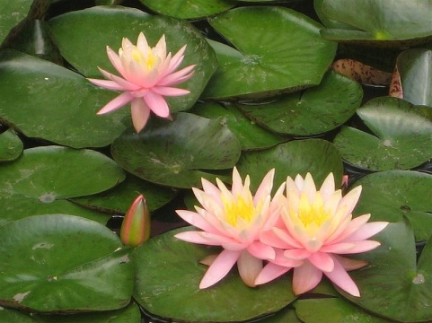
私が心にとらわれていて、体の変化に気づかなかったのですが、感情の吐き出しとともに、体はドンドン癒されていたのです。怒りが鎮まる頃に、何とも言えない悲しみ、生きることへの絶望的な悲しみが、私を襲いました。生きること、または生かされることへの悲しみと言っていいのでしょうか？肉体をもった人としてつらい人生を生きることへの苦しみです。もう大声で泣くのではなく、ひたすらさめざめと、シクシクと泣くのです。私の子どもの頃のトラウマで、置き去りにされているインナーチャイルドが泣いているようでした。泣いて、わめいてを一週間ほど続けた頃に、ふと血便が出ていないことに気が付きました。まだ柔らかかったものの、普通の便に戻っていました。
One day, looking through my tears and contemplating the sadness of my childhood, I saw the first spring blooms in the garden: crocus, Victoria plum, and water lilies. Walking out into the chilly air, it occurred to me that these beautiful blooms lived their whole lives without being able to voice a complaint, or walk away from a problem. I realised that despite my complaints about the lack of respect from my work, the lack of money in my life, and so on, I still had more freedom than these plants (and indeed most of the natural world). The inner child inside was controlling me – as a child would, without fully-formed experiences. I realised that if I perceived an issue as distressing, I could easily allow myself to become distressed, so if I looked on a problem as being a challenge, I should be able to rise to that challenge. I began to appreciate that the way I controlled my mind would affect my overall health; I could not let the inner child run my life and I could no longer find peace if I kept focusing on the world of profit and materialism. I believe that my disease taught me these lessons.
The ulcerative colitis was completely cured within a month. As I explained this to the homoeopath, at my second consultation, I noticed that he was smiling happily, as if he knew this would happen. My whole character had changed. Whereas I used to be quite strict and a bit of a perfectionist, I was now quite sloppy. I did what I wanted to do when I wanted to do it. I became lazy about doing the housework and my house always looked like it had just been burgled. All I wanted to do was to work in the garden and the longer I spent there, the happier I became – just like a happy child without a care in the world. As I eased back into a life of contentment, I realised that I wished to pass on this knowledge and study homoeopathy.
毎日、毎日、昔を思い、泣きはらしていたある日、外を見ると庭にはクロッカスやスイレン、ビクトリアプラムの花々がたくさん咲いていました。これらの花々に引き寄せられるように、まだ肌寒い春先に庭に出ていきました。自由にどこにでも歩いていける足もなく、つらくても弱音を吐ける口がない植物たちですが、一つの陰りもない美しい花を満開に咲かせ、自分の生命を生き抜いていました。それなのに足もあり、口もあり、植物より自由な私は、人生はつらい、お金がない、人が私を尊敬しない、などと不平や文句ばかりを言っていたことをつくづく思い知らされたのです。そして全ては、心の持ち方であり、心とは、苦難をつらいと思えばつらく、有り難いと思えば有り難いものに変化するのだということに気づいたのです。こうして私のこれまでの人生、インナーチャイルドに翻弄された人生に終止符が打たれました。物質的なものが、本当の意味で自分を潤わせ、平安をもたらすものではないということが、この病気で気づかせてもらったのです。
潰瘍性大腸炎は、一ヶ月足らずで完治しました。ホメオパスとの１ヶ月に１回のアポイントで、全てを話しました。彼は、全てを知っていたかのように、終始ニコニコ笑っているばかりいました。 私は、もうこの頃には性格が一変しており、あんなにキチキチしていた私が、だらしなく、あまり掃除もせず、自分の好きなことだけするようになってしまって、家の中がまるで泥棒が入ったようになっていました。完璧症だった私は、今までの人生ではじめての手抜きがはじまり、そうして何をしていたかというと庭の手入ればかりしていました。この庭いじりをすることで、私の心が楽になることを知ったからです。子どものころに帰ったかのように、朗らかになりました。そして、身も心も、すっかり楽になったころに、ホメオパシーを勉強したいという思いが沸き上がり、もう止めることができませんでした。

The excitement at starting my homoeopathic studies was soon tempered by the difficulty I had with many of the texts on the course. The books were often over a hundred years old and filled with Greek, Latin, and Old English words; it truly was all Greek to me as a Japanese and I noticed many of the British people felt the same way. I asked for special support, as I was crying again after classes, but it was not forthcoming. Perhaps they did not know how to help me.
Despite the tears and the frustration at not being able to master these texts, I could not abandon my desire to learn homoeopathy and to introduce this brilliant practice to Japan. I decided to make a clean break and try starting my studies at a different college, where they indicated that they were more able to support foreign students. Indeed, when I had an interview with the Principal Robert Davidson, he said something that I found very odd: "Welcome, we have been expecting you. We thought you might be an experienced medical practitioner but here you are, a young woman... This does not matter. Homoeopathy is definitely needed in the Far East, so you must take your studies seriously and bring homoeopathy to Japan!" Robert and the college staff were all generous in their support, as was my friend and private tutor, the homoeopath Meg Portal. When I completed the three year course, I was lucky enough to enter a post-graduate course run by Dr. William Nelson, who had worked on the Apollo space project. Dr. Nelson taught anatomy, physiology, pathology, and homoeopathic energising treatments. It was after I graduated from this course that I went on to the Homoeopathic Medical Association and became a registered homoeopath.
Throughout my homeopathic career I have always reviewed my practice, as I often feel that clients help me heal as much as I help them. Homoeopathy did not just cure my disease, it also led me to a wonderfully fulfilling profession. I am sincere in my appreciation of homoeopathy and I still believe that, as Robert said, it was my vocation to bring homoeopathy to Japan!"
ホメオパシーの学校に入学手続きも済ませ、心も躍らんばかりに始めたホメオパシーの勉強でしたが、段々とつらいものになっていきました。それは、教科書が100年以上も前に書かれたものであり、しかもギリシャ語、ラテン語、万葉英語があり、英国人の人でも手を焼く言語の障害を日本人の私が越えることは本当に不可能のように思われました。最初は全くチンプンカンプンで、一年間は、学校へ行っては、わからず泣いてばかりの日々でした。大学側にスペシャルサポートをお願いしても、ほとんどが英国人の学生ばかりで、日本人でホメオパシーを勉強しているのは私だけということもあり、先生方もどのようにサポートしていいのかわからなかったのでしょう。全くサポートしてもらえませんでした。それで、やっぱり、私には無理な勉強だったのだ、という悲しい思いで過ごしていました。しかし、私のように苦しんでいた人がたくさんいるだろうし、何より、ホメオパシーが本当に素晴らしいことを心と体で体験したのだから、どうしてもホメオパシーを学んで日本の人々に伝えたいという自分の気持ちは偽ることはできませんでした。気を取り直し、サポートのありそうなホメオパシーの学校に捨て身で面接しに行きました。そのとき、当時のロバート学長から面接を受けたのですが、面白いことを言われました。彼は、私に会うなり「よく来たね。待っていたよ。しかし女だね。そして医者でもないなぁ。でもいいや。ホメオパシーは、極東には絶対必要だから、心して学んで、そして日本へ持って行きなさい！」と言われました。ロバート学長以下、素晴らしい先生方の全面的なサポートに恵まれ、そして敬虔なクリスチャンであるプライベート教師であり、私の親友であるホメオパスのメグ・ポートロのサポートにより、私は無事、三年間の勉強を終えホメオパシーの大学を卒業することができました。そして更に二年間の大学院へ進学しました。大学院では、アポロ計画に参加した天才科学者、ウィリアム・ネルソン博士に生理学・解剖学・病理学とホメオパシー版のエネルギー療法について徹底的に学びました。卒業後、英国政府が定める国家職業基準を遵守する、英国ホメオパシー医学協会（HMA）のホメオパス認定試験を受験し、合格し、晴れてHMA認定認定ホメオパスとなることができました。
私は、患者さんを通して自分を再度見つめ直しています。そして、患者さんによって、私も癒されています。ホメオパシーで病気を治してもらっただけでなく、ホメオパスというありがたい仕事まで頂き、心から感謝をしています。このホメオパシー療法をロバート学長と約束通り日本の地に根付かせて行くことが、私の天職だと思って止みません。
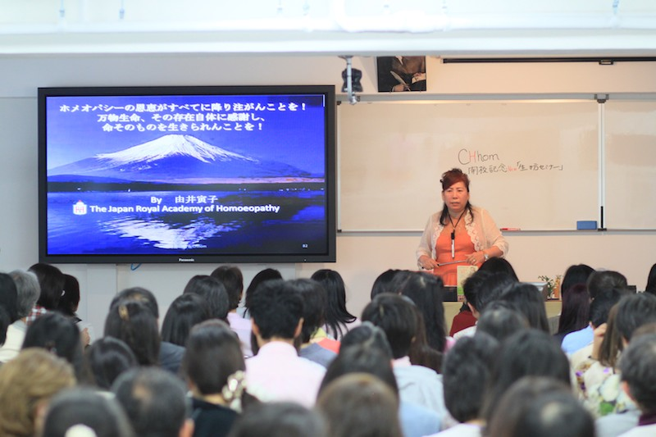

Interhomeopathy 2010年11月
http://www.interhomeopathy.org/torako-yui-the-miracle-in-action
Torako Yui: the miracle in action
由井 寅子：活動の奇跡
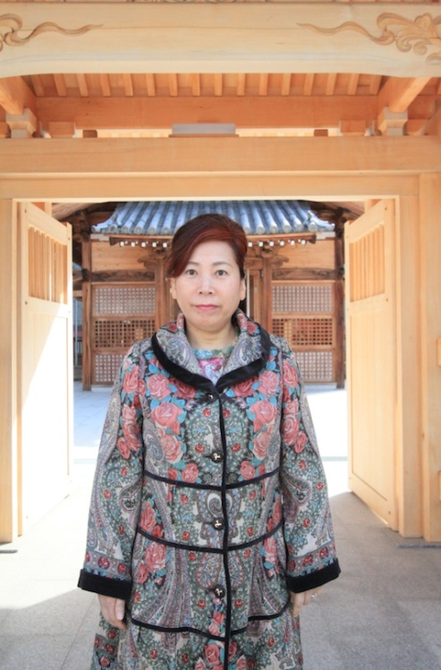In November 1998, Dr. Yui made a representation on behalf of homoeopathy to the Japanese Parliament. Her active promotion of homoeopathic principles since this time is now beginning to show results.
氏は、1998年11月国会議事堂内で国会議員の方々を前に、初のホメオパシーの講演を行う、日本政府へのアクションを開始しているが、ついにこの効果の芽が出始めている。
APPLYING FOR GOVERNMENT RECOGNITION
政府認識を申し入れる
On the 5th of February of that year, the Japanese government authorised a holistic medicine project to examine the need for a formally recognised qualification in homoeopathy and the requirement to provide liability insurance to indemnify homoeopathic practitioners. To further this project, Dr. Yui presented, on the 22nd of February, a 270 page report entitled "Recommendations and Explanations for the future of Homoeopathy" to the Ministry of Health, Labour and Welfare (MHLW). This report was accompanied by a petition strong of 10,000 signatures from supporters of homoeopathy.
Included in this report was a letter of recommendation from Lord Atherton, who liaises with the British Department of Health, International Council of Homoeopathy (ICH) and the European Central Council of Homoeopaths (ECCH). Accompanying the report, were a letter signed by many recognised international practitioners of homoeopathy promising co-operation with the Japanese Homoeopathic Medical Association (JPHMA), an itinerary for the forthcoming JPHMA Annual Congress, and over three hours of video footage detailing homoeopathic seminars and individual case studies.
日本では、2010年2月5日、政府が「統合医療」推進の国家プロジェクトを設置。 ホメオパシーを含めた統合医療について本格検討を開始。厚生労働省では、1月28日の参院予算委員会で、統合医療に関するプロジェクトチームを省内に設置する意向を示し、2月5日、ホメオパシーを含む代替療法の有効性確認、将来の資格制度化や健康保険適用など統合医療の今後の取り組み方を総合的に検討する「統合医療プロジェクトチーム（PT）」を発足するとともに同日初会合を開き、2月26日を期限に同プロジェクトで受け付けた要望書等によって、統合医療における調査を実施することとなった。
これを受けて、2月22日、女史はJPHMAを代表し、厚生労働省のプロジェクトチームへ270ページに及ぶ「ホメオパシーに関する提言と説明資料」を提出。
その資料には、英国政府保健省運営グループの主要メンバーであるアサートン卿や、ホメオパシー国際評議会、欧州中央ホメオパシー協議会からの推薦文に加え、ＪＰＨＭＡと連携し、ホメオパシーに実際に取り組んでいる医師からの推薦文や、ＪＰＨＭＡ学術大会抄録集なども添付されていた。
さらに、ホメオパシーの治癒症例集（発達障害など）や、一般向けのホメオパシー講演内容など、３時間を超える映像データも一緒に提出。この際、2010年2月20日現在までに回収されている約1万名の署名も厚労省に提示した。
Following on from the report, Dr. Yui held a presentation on March 19th, explaining homoeopathic principles for the project team, which was well received and appreciated, as it deepened the understanding of homoeopathy within the group. Originally scheduled to last an hour, this presentation extended to over two hours as a result of the larger than expected audience, who were keen hear Dr. Yui's theories.
As chairperson of the JPHMA, Dr. Yui made the following opening statement: "We, as homoeopaths, aim to help the Japanese people. In Japan, there are many people who suffer from mental disorders, and homoeopathy can assist in communicating a sense of well-being. Indeed, homoeopathy can be seen to have great effect across the spectrum for those who have difficulty in expressing themselves; babies who have not learnt yet to speak, disruptive school children, or those afflicted with autism. To allow homoeopaths to practise in both hospitals and prisons would be of great benefit to the nation." She went on to explain that for this to happen, the Japanese government would need to formally recognise a qualification in homoeopathy, as has happened elsewhere in the world.
3月19日には、氏は詳細を説明する為、厚生労働省会議室にてホメオパシーのプレセンテーションを行う。その時の報告は以下の通り。
ミーティング開始、由井会長は開口一番、以下の説明。
「私たちホメオパスは日本国民のためになりたいと思っております。特にものが言えない赤ちゃん、コミュニケーションが取とりにくい自閉症の方、学級内の問題行動児に対してホメオパシーは効果を発揮できます。また、日本は精神的な病気を抱えた人が多く、ホメオパシーは、この分野も得意とするものです。できましたらば、刑務所やホスピスにもホメオパスを入れていただけましたら、その方々の心のケア、体のケア共に、私たちは貢献させていただきます。」

To enable this certification process Dr. Yui described the educational system currently applied by the College of Holistic Homoeopathy (CHhom), which conforms to the guidelines issued by ICH and has led to the founding of government certified colleges in India. The curriculum of this specialised school consists of more than 1700 units – double that of an average school in the United Kingdom. Unlike allopathic medicine, homoeopathy requires enhanced studies in anatomy, physiology, and psychology, in addition to an understanding of modern medicine; the homoeopathic practitioner needs to treat both the mind and the body simultaneously.
このプレセンテーションでは、世界各国におけるホメオパシーの状況や資格について説明し、将来的には、日本でも海外のように国による資格化が必要になる点について訴えた。
資格化に向けた教育体制については、ホメオパシー国際評議会（ＩＣＨ）の教育ガイドラインに準じ、さらに、インドのように国の認定する大学化を目指し、英国などの標準の２倍以上１７００単位時間を超える専門学校並みの量を学ぶカレッジ・オブ・ホリスティック・ホメオパシー（CHhom）のカリキュラムを説明。現代医学とは異なる体系のホメオパシーを学ぶには、専門教育の充実が必要であり、また、現代医学との連携や、心と体の問題を扱う専門職であることから、現代医学の解剖・病理・生理学・心理学などもしっかり学ぶカリキュラムになっていることを伝えた。
またＲＡＨ、CHhomでは、医師資格を持つ者、持たない者も一から机を並べてホメオパシーを勉強しており、その知識とスキルを習得したものがホメオパスとして活動できるという国際的にも一般的となっている基準を説明している。
Regardless of whether the practitioner has a formal medical qualification, both the Japanese Royal Academy of Homoeopathy (JRAH) and the College of Holistic Homoeopathy recognise the requirement for a standardised curriculum, which would enable the skill set required to produce a globally-recognised homoeopathic qualification. To encourage this benchmark of quality, the JPHMA has introduced a qualification test for applicants wishing to obtain the professional homoeopath insurance service it offers.
現在、日本には、多くのケント派といわれるクラシカルホメオパシーの人々が職業保険を持たずにホメオパシーを行っているが、由井氏は、日本でホメオパシーの公的資格化を進めるためには、ホメオパス達が一丸になる必要を強調。ホメオパスとしてのレベルの差を減らし、国内で唯一ホメオパシー職業保険を持つ日本ホメオパシー医学協会（ＪＰＨＭＡ）の認定試験を活用する事を呼び掛けている。
Dr. Yui strongly recognises the need for co-operation between homoeopaths and practitioners of modern medicine, and believes that such collaborations will be of benefit to both types of practice. She feels that, contrary to the Chairman of the Japanese Physicians Society of Homoeopaths (JPSH), non-medical practitioners should be able to practice homeopathy, as long as they have a recognised qualification – an argument for government-backed certification. Dr. Yui feels that it is important to put aside the divisions between the various schools of homoeopathy and that the time has come to focus on bringing the benefits of homoeopathy to a wider public.
In the spirit of co-operation, and acting on suggestions from the Ministry of Health, the JPHMA has reviewed its research procedures with the intent of producing more objective clinical data that can be used and interpreted by other organisations. Dr Yui has promised to submit precise clinical and scientific data to the Ministry of Health to demonstrate the benefits of recognising homoeopathic practices in Japan. Then the two and a half hour meeting ended.
また、氏は、ホメオパシー医学と現代医学はその長所とする分野を相互に活用し、短所となる分野を補い合って、協力して国民の健康に貢献していくべきであるという、従来からの考えを述べた。
氏は日本での統合医療の分野でのホメオパシーの発展のために、「医療従事者しかホメオパスとしてホメオパシー療法を行ってはならない」とするホメオパシー医学会（ＪＰＳＨ）と、「ホメオパシーを勉強し、そのレベルに達したものが認定され、医療従事者であるなしに関わらずホメオパシー療法を行える」という日本ホメオパシー医学協会（ＪＰＨＭＡ）が同じテーブルにつき、どうすれば日本でホメオパシーが根づくことができるかを真剣に考えて、お互いが歩み寄り、力を合せて、ホメオパシーの発展のために努力する必要がある事。そして、一番大切なことは、どうすれば国民がホメオパシーの恩恵を受けることができるかという点であり、ホメオパス同士の軋轢にとらわれている場合ではないと述べた。

今後、日本でホメオパシーがしっかりと根付いていくために、科学的根拠、臨床的根拠とその結果に基づく臨床上の問題点を含めた事実による、正確で適切な情報を厚生労働省に持っていくことを約束して、当初１時間の予定で説明の予定が、出席する担当者も増え、日本のホメオパシーの現状報告は２時間を超えて終了した。
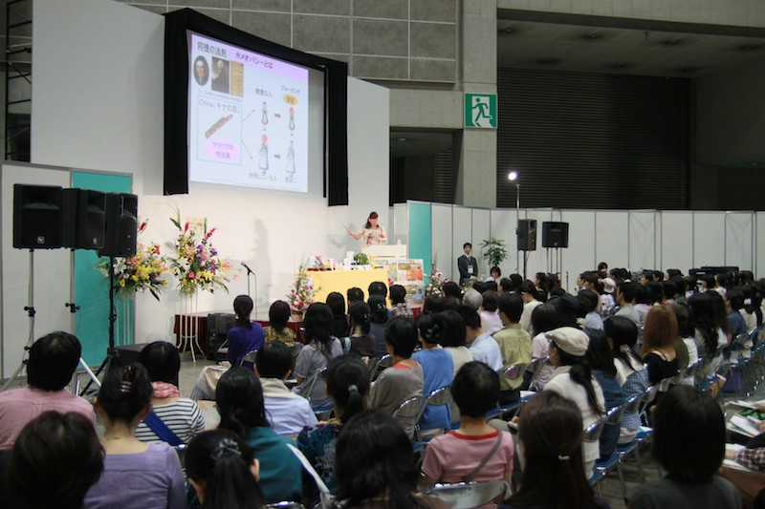
IMPACT AT THE CHILDREN’S HOMEOPATHY CONGRESS IN GERMANY
ドイツ小児シンポジウムの衝撃
In March 2010, over 300 people breathlessly attended a presentation by Dr. Yui, at the Second Children‘s Homoeopathy Congress in Badenweiler. Using video footages, Dr. Yui showed the success of homoeopathic consultation and practice on hyperactive and autistic children.
Developmental problems in children have been widely held to be amongst the most complex and difficult to successfully diagnose and treat by both conventional and homoeopathic medicinal practice. Dr. Yui's conclusions, drawn from her clinical practice, showed that these issues are often the result of harmful side effects caused by vaccinations, conventional medicine, food additives, and environmental pollution.
2010年3月、ドイツ・バーデンヴァイラーの第2回ホメオパシー小児シンポジウムに集まった３００名のホメオパシー関係者は、由井寅子女史の発表で、彼女がホメオパシー健康相談のＤＶＤ映像を使って多くの自閉症や多動性障害などの発達障害児たちが治っていく様子を説明している症例を、息をのんで見守っていた。
現代医学では難治とされ、ホメオパシーでも治癒が難しいとされ、最近、急増している自閉症、多動などの、発達障害の子どもたちが、みるみるうちに改善していく治癒例の映像に皆、驚きをもって接したのであった。これは最近欧州でも急増する発達障害のホメオパシー治癒の可能性に光を当てた歴史的な発表であり、また、予防接種やクスリ、食品添加物、環境汚染などにより、発達障害などの難治疾患が起こっているというホメオパシー臨床から導き出された結論にも皆、大きな衝撃を受けたのである。
さらには、以下の主催者からの手紙にもあるよう、発達障害以外にも様々な難治疾患の治癒ケースをみて、ホメ
The attendees at the conference were also pleasantly suprised by Dr. Yui's emphasis on the importance of re-examining the role of Hahnemann. German homoeopaths have been heavily influenced by the teachings of Hahnemann throughout the past two decades and they were impressed to discover that Dr. Yui had been deeply working with experts in classical German to translate Hahnemann's works in Japanese. Furthermore, these translations included footnotes which cross-referenced these texts to related comments in the Organons from 1 to 6. Dr Yui explained how she was influenced by the Bonninghausen Repertory, which originated with the earliest students of Hahnemann, and explained how her theory of "three dimensional prescriptions" was an extension of Hahnemann's theories. She then discussed the high curative rates her methods had amongst those suffering from chronic and iatrogenic disease.
また、ドイツ人のホメオパスの方が驚いたことは、１９９０年代にドイツでも始まった「ハーネマンの原点に戻ろう」というハーネマニアンの動きは別に、日本の由井寅子女史が独自にハーネマン回帰の重要性を見抜き活動していたことである。古典ドイツ語の専門家とチームを組み、ハーネマンの著作を原典から直接日本語に翻訳して行ったのである。こうして『オルガノン第６版』や、『慢性病第２版』、『純粋マテリアメディカ』を深く学び、『オルガノン第６版』の日本語版においては、各パラグラフの各文章がオルガノンの第１～６の第何版で書かれたものであるかがわかるよう、文中に数字で示すことで、『オルガノン第６版』を立体的に読むことができるようになっている。実際のケースにおいても、ハーネマンの一番弟子であるボーニングハウゼンの作成した最も信頼性の高いレパートリー（TBR）を使用したホメオパシー診断が行われると同時に、ハーネマンのホメオパシー理論に基づいた『由井オリジナルの三次元処方』というものが慢性病における高い治癒成果を上げていたことであった。
"While homoeopathy is enjoying widespread recognition we are not able to replicate the 85% success rate of cures determined by Hahnemann. This deterioration in the curative success rate is undoubtably due to the appearance of new diseases, "modern" diseases that induce mental health, auto-immune, and child development issues. This became very apparent to me after I moved back to Japan from the UK. The practitioner skills I learnt in the UK were ineffective in Japan; I would successfully treat a patient but the symptoms would always seem to reappear within a year or so. By trial and error, I struggled to adapt my practice to suit the Japanese character and found that focusing on iatrogenic disease and the psychological theories of the "inner child" met with great clinical success. For more than ten years, obligatory vaccination had been imposed nationally and since the American Occupation, after the Second World War, conventional medicine had dominated the culture. As I researched further, I discovered that the Japanese were the highest consumers of pharmaceutical products in the world. Japan was also the world's biggest market for chemical pesticides. I was forced to conclude that traditional homoeopathy would not be effective in Japan and it was through this discovery that I finally arrived at the "three dimensional method" I now practice."
「ホメオパシーはセルフケアや急性症状への対処でこそ、今世界中でブームの再来といった状況ではあるが、ハーネマンがホメオパシーで８５％以上の治癒率を誇ったとも言われているホメオパシーの栄光は、現代病・奇病とも言われる精神疾患、発達障害、自己免疫疾患など様々な新しい病気の出現で治癒率の低下に多くのホメオパスたち悩んでおり、その輝きを弱めてしまっている。私は最初英国でクリニックを開業していたのですが、日本に戻ってきてぶつかった壁は欧州で通用したホメオパシーでは日本人には歯が立たなかったということです。たとえ症状が消え治ったように見えても、１～２年たったら同じような病気になって戻ってくるということが続きました。そうやった中で、悪戦苦闘、様々な試行錯誤を行う中で、医原病に対するメソッドや、魂の病気であるインナーチャイルドにホメオパシーが有効だと臨床経験からわかってきたのです。実は、日本は、１００年以上、国民に予防接種を義務接種として実践してきた国であり、特に、第二次世界大戦後、米国の占領政策のもと、現代医学至上主義となり、１人当たりでは欧州の何倍ものクスリを消費する世界で最もクスリを多く使う国民であったこと、そして、世界で使われる農薬の過半が日本でつかわれるほど、農薬漬けの食べ物を食べ続けてきた国民であったことなどもわかってきたのです。こういった医原病のフタがあったので、英国で学んで期きた従来のホメオパシーメソッドだけでは、多くの日本人を治癒に導くことが難しかったことがわかったのです。こういった中から、医原病のフタをとり、ホメオパシー的治癒に導く手法として３次元処方にたどりついたのです。」
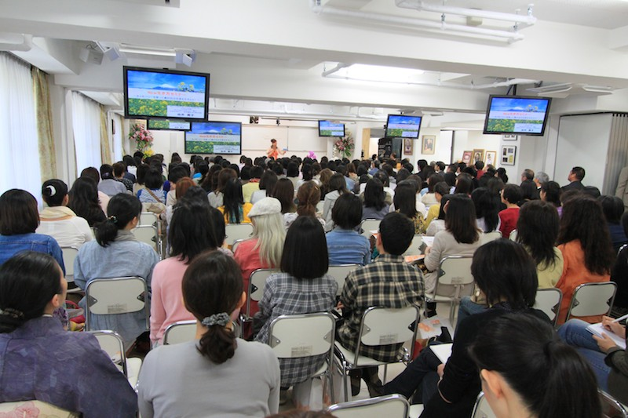Having opened the JRAH in 1997, Dr. Yui has now opened the CHhom in May of this year. Rosina Sonnenschmitt, a visiting German lecturer expressed her admiration for the curriculum and infrastructure of the JRAH, noting in particular the high level of technological equipment, such as the video conferencing link, and the enthusiasm of the students in German magazine “Raum & Zeit“. I asked Dr. Yui why she had now opened a second, more specialised, school.
魂や潜在意識の病気とも言われるインナーチャイルドから、現代病までを癒すことができる現代に通用するホメオパスを育成することを目的として、ＣＨhomを開校した。
３年前には、ドイツ人のロジーナ・ゾンネンシュミット氏が由井学長が1997年に開校したＲＡＨの教壇に立ち、そして、そのカリキュラム、全国７ケ所同時中継のインフラストラクチャーや、学生の熱意などにサプライズしたことを、独雑誌に寄稿しているが、さらにレベルアップした専門家教育スクールCHhomをなぜ、今開校するのかについても由井学長に聞いてみた。
RETURNING TO HAHNEMANN'S ROOTS
ハーネマンの原点に戻る
"I have finally been able to accomplish the opening of the school I have always dreamed of... I like to think of it as returning the compliment to Hahnemann for all the wisdom he has given us. When I was training to be a homoeopath in the UK, I was convinced that Hahnemann's texts were the "genuine article", and this is reflected by the choice of our current textbooks: the "Organon", "Chronic Diseases" and the "Lesser Writings". My own "Materia Medica" is a development of the Bonninghausen Repertory, so Hahnemann has always been present in my development and education. Hahnemann not only teaches us about medicine, but he lets us know that we must show our patients how human beings should live."
「長いこと夢見ていた学校の設立が、やっと実現しました。ようやくハーネマンにお返しができると思います。イギリスでホメオパシーを学んでいた時にその書『オルガノン』に触れて以来、真のホメオパシー医学はハーネマンの著作の中にあると確信しました。最終的には『オルガノン』『慢性病論』『レスアライティング』を理論と実践を学ぶテキストとし、『純粋マテリア・メディカ』『慢性病』をマテリア・メディカのテキストとし、ボーニングハウゼンのレパートリー（TBR）をレパートリーのテキストとし、私がTBRからつくったマテリア・メディカをマテリア・メディカのサブテキストとするに至った。このように教育の中で私は一貫してハーネマンの復興を心がけてきました。「そして、ハーネマンの著作を研究するとわかるのですが、ハーネマンが本当に言いたかったのは、医療を行うだけでなく、人は本来どうあるべきかを患者に知らしめるようにということでした」。したがって、CHhomでは、ハーネマンの原点に戻り、治療の技術と併せて人間教育を行っていきたいと思うのです。
LAST MEDICINE INGESTED CONVENTIONAL MEDICINE
現代医学も取り込んだ最後の医療
"In contrast to allopathic medicines, which suppress symptoms, homoeopathy is a causal treatment which regards symptoms as messages from the body and therefore seeks to discover what is beyond the symptom by applying remedies similar in nature to the symptoms. For thirteen years at the JRAH, we have trained homoeopaths using the standard British curriculum. Now, with the College of Holistic Medicine, we are introducing new elements with alternative treatments examining the inner child, the circulatory system, and the role of flower essences and other herbal products. We also study medical astrology, alchemy, spiritual medicine, and divinity – this is truly integrated homoeopathic medicine."
ホメオパシーは症状を抑え込んで治療する対症療法と対称的に、症状を体からのメッセージととらえ、症状の奥
にある病気を探り同種のレメディーによって治癒へと導く原因療法だ。1997年以来13年間にわたってホメオパ
ス（同種療法士）の養成を行ってきた日本ホメオパシー財団認定のロイヤル・アカデミー・オブ・ホメオパシー
（RAH）では、英国の標準のカリキュラムを参考に教育をしてきたが、CHhomでは、現代人のこころの問題や
直接的な肉体へのアプローチもできるようにホメオパシー・現代医学に加えインナーチャイルドの癒しやフラワ
ーエッセンス療法、ハーブ療法、血液循環療法など代替医療をカリキュラムに組んでいる。さらに医学占星術、
錬金術、スピリチュアル医学、神学もカリキュラムに組んでいる。これが真のホメオパシー統合医療だ。
"In developing the concept of the Chhom, I was inflenced by Paracelcus, particularly his "Labyrinthus Medicorum Erratium". A physician and alchemist from Switzerland, Paracelcus recognised the need to standardise education to create a basis for knowledge, and that this should be done by the creation of a school. In this school, Paracelcus sought to balance the microcosm – the human body – with the macrocosm of Nature, thereby encouraging the study of nature as wisdom from the Creator, the study of divinity and of alchemy. I hope that the CHhom will be such an institute. Paracelcus formulated a great number of modern medical principles, from the use of chemical remedies through to psychology. The "Labyrinthus Medicorum Erratium" is the summary of his theories and could be regarded as the physician's bible. Paracelcus stated that "it is important that physicians listen to herbs and minerals in nature," and gave us the idea of a "Natural Pharmacy". In Japan, we have a natural homoeopathic farm, which is recognised by the Japanese Homoeopathic Foundation, and we believe the remedies we produce there are an energised form of Paracelcus' original medicines. I published the Japanese version of "Labyrinthus Medicorum Erratium" on purpose, when I opened the CHhom."
実はCHhom構想にあたって、私が啓発された書物がある。それはルネサンス期のスイスの医師であり錬金術師であるパラケルススの著書『医師の迷宮』である。真の医術を知らない医師たちによって作られた学説を〝迷宮〟と断じ、知恵の根本を学ぶ学校の必要性を述べている。その学校では、創造主と神（第一の書物）の知識（神学）が教授されなければならず、マクロコスモス（大宇宙）とミクロコスモス（人間＝人体）の照応から、大宇宙を通して人間を理解するために、天空（第二の書物）の知識（天文学）が教授されなければならず、大世界と人間の照応から、大世界を通して人間を理解するために、被造物（自然）（第三の書物）の自然の光の知識（自然哲学＝科学）が教授されなければならず、そして人間を自然の光へと誘う類似の法則のもと、人間（第四の書物）の知識が教授されなければならず、そのために、天空と自然物を解剖する魔術と錬金術の知識が教授されなければならない。 そのような学校を作りたいという思いが、CHhom設立につながったのである。真の医学はパラケルススにおいて完成しており、パラケルスス学説のエッセンスを要約した形でまとめられた『医師の迷宮』は、真の治療家を目指す者にとってのバイブルと言える。現在、薬草やハーブを栽培している財団認定のホメオパシー自然農場はパラケルススのいう〝自然の薬局〟から構想されたものである。「治療家は野山の薬草や鉱物が発信していることに耳を傾けることが大事」とあり、ホメオパシーの同種療法で使われるレメディーは、それをエネルギーにしたものだと思います。CHhom開校のきっかけとなった『医師の迷宮』の日本語版を開校に合せ、このほどホメオパシー出版から発行したのである。
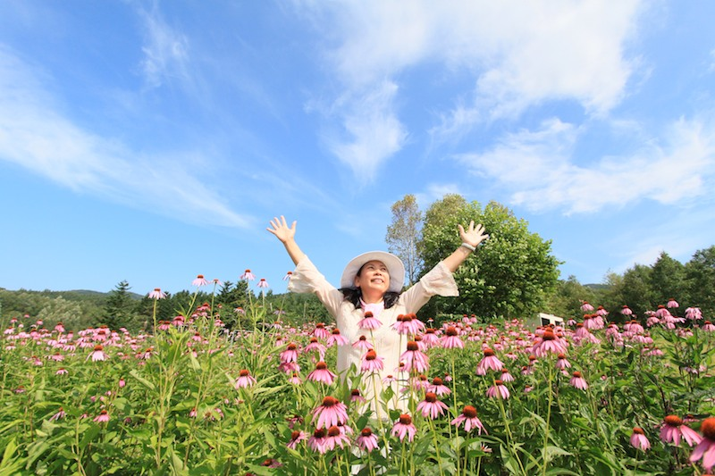
TRAINING HOMOEOPATHS WHO CAN HEAL BOTH BODY AND SOUL
からだと魂を癒せるホメオパスの育成を
"There are five year courses on offer in universities and other educational institutes in both Germany and India. While these establishments are more advanced than we are, we can currently offer both a four year part-time course featuring 45 days of lectures per year with electronic learning facilities and clinical observation, and a two year intensive course with a four day week. These courses start with an "awareness" lecture – who am I? Everthing stems from self-awareness and we discover ourselves by recognising who or what causes us distress. In other words, knowing what causes us distress is knowing ourselves. From that beginning, we can look to the world around us, to what life is, to what Nature is, to the fundamentals of human existence. Homoeopaths are physicians who have people's lives in their hands and they cannot heal their clients without self-awareness. It is my intention to train homoeopaths who can heal both body and soul through a specialised technical understanding of homoeopathy and through treating their clients with respect, patience, and sympathy, giving right words to their clients at the right time."
由井女史「ホメオパシーの先進国であるインドやドイツには、５年制のホメオパシー大学や教育機関がある。CHhomはそこまでいかなくとも、短大なみの1700単位時間の講義を設けている専門校で、将来的には学校法人認可も目指しています。コースは、４年制パートタイムコース（年間45日の通学と、Eラーニング、臨床ケース見学）と２年制インテンシブコース（毎週木曜～日曜通学）の２つだ。
「まず実施したいのは、〝気づき〟の授業。自分は何者であるのか、すべては〝気づき〟からはじまります。自分とは自分の心を乱れさせる人や状況の中で見つけることができます。すなわち、何に囚われているか知ることが自分を知るということです。そして、本当の自分とはなにか、自然とはなにか、命とはなにか、命の根源とはなにかということに徐々に気づいていくでしょう。」「ホメオパスとは、命を預かる療法士。自分を見つめる作業なくしては、体と魂を癒すホメオパスにはなれないのです。療法の技術を身につけるとともに、患者に共感できるホメオパス、忍耐力があり、患者に受け入れる準備ができた時に的確な言葉をかけられる、言葉のレメディーが使えるホメオパスが育ってほしいですね」。

